Муниципальное образовательное учреждение
«Средняя общеобразовательная школа № 86 им. М.Ф. Стригина»
Железнодорожного района г. Красноярска

Приказ

« 01 » 09.2007г. № 01-05-045а

Об утверждении
Положения о НСОТ

Утвердить Положение о новой системе оплаты труда работников муниципального образовательного учреждения «Средняя общеобразовательная школа № 86 им. М.Ф. Стригина» Железнодорожного района г. Красноярска с 01.09.2007г.
Приказ вступает в силу со дня его подписания.
Контроль за исполнением приказа оставляю за собой.
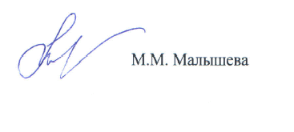

Директор школы № 86

